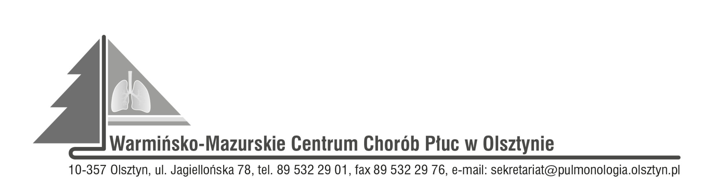

Olsztyn, dnia 20.09.2023r.

**ZAWIADOMIENIE**

**O ROZSTRZYGNIĘCIU POSTĘPOWANIA KONKURSOWEGO:**

**85141200-1 Usługi świadczone przez pielęgniarki  
Nr SDK.113.16.2023**

Dyrektor Warmińsko-Mazurskiego Centrum Chorób Płuc w Olsztynie na podstawie art. 151 ust. 1 w zw. z art. art. 150 ust. 2 ustawy z dnia 27 sierpnia 2004r. o świadczeniach opieki zdrowotnej finansowanych ze środków publicznych w związku z art. 26 ust. 4 ustawy z dnia 15 kwietnia 2011r. o działalności leczniczej informuje, że w wyniku postępowania konkursowego na udzielanie pacjentom W-MCChP świadczeń zdrowotnych w zakresie:

**Zadanie nr 1** Udzielanie całodobowych świadczeń zdrowotnych w zakresie pielęgniarstwa ogólnego wobec pacjentów w Warmińsko-Mazurskim Centrum Chorób Płuc w Olsztynie

Wybrano następujące oferty:

1. Usługi Pielęgniarskie, Aneta Kiełtyka, 11-001 Dywity, Różnowo 340, NIP 7431063948, REGON 389546045,
2. Aleksandra Burczyńska, ul. Złota 2/59, 10-698 Olsztyn,
3. Ewa Jarus, Plutki 5, 11-001 Dywity, NIP 7391568960, REGON 383844920,
4. Usługi medyczne Artur Kimmel, ul. Olsztyńska 9/2, 11-100 Lidzbark Warmiński, NIP 8512775145, REGON 387655617,
5. Agnieszka Ciesielska, Wilkowo 8A, 11-015 Olsztynek,
6. Natalia Klebaniuk, Nowe Gizewo 98, 12-100 Szczytno,
7. Iwona Wojtczak, ul. Złota 9/31, 10-698 Olsztyn.

**Zadanie nr 2**  Udzielanie całodobowych świadczeń zdrowotnych w zakresie pielęgniarstwa operacyjnego wobec pacjentów Bloku Operacyjnego w Warmińsko-Mazurskim Centrum Chorób Płuc w Olsztynie

Wybrano następujące oferty:

1. Usługi Pielęgniarskie, Zofia Kaczor, ul. Rydygiera 3/33, 13-200 Działdowo, NIP 1181244768, REGON 389980735,
2. Paweł Tomaszewski ZOFRAT, ul. Słoneczna 1/8, 11-100 Lidzbark Warmiński, NIP 7431853685, REGON 281489919,
3. Indywidualna Praktyka Pielęgniarska Klaudia Smusz, ul. Pstrowskiego 14G/26, 10-602 Olsztyn, NIP 582161500, REGON 362765647,
4. Indywidualna Praktyka Pielęgniarska Wojciech Szczypiński, Florczaki 69, 14-105 Łukta, NIP 7412153403, REGON 381931418,
5. Anna Wach, Zawilcowa 7, 11-010 Wójtowo, NIP 7181945066, REGON 388421130,
6. Magdalena Kuprewicz, Lipówka 14, 16-420 Raczki,
7. Indywidualna Prywatna Praktyka Pielęgniarska Magdalena Wielguszewska, ul. Sienkiewicza 46, 14-520 Pieniężno, NIP 5821633306, REGON 389971890,
8. Indywidualna Praktyka Pielęgniarska Szymon Kaliszewski, ul. Minakowskiego 10/8, 10-768 Olsztyn, NIP 8921457951, REGON 382410101,
9. Beata Arceus, ul. Rataja 5/15, 13-100 Nidzica, NIP 7451130731, REGON 192005907.

**Zadanie nr 3**  Udzielanie całodobowych świadczeń zdrowotnych w zakresie pielęgniarstwa anestezjologicznego wobec pacjentów w Warmińsko-Mazurskim Centrum Chorób Płuc w Olsztynie

Wybrano następujące oferty:

1. KAMILA MED. Kamila Asztemborska, 12-100 Szczytno, ul. Dąbrowskiego 4A/17, NIP 7451763436, REGON 281408625,
2. Indywidualna Praktyka Pielęgniarska Małgorzata Uherek, ul. Kopernika 16/3, 14-100 Ostróda.

Zatwierdzam

Dyrektor

Wioletta Śląska-Zyśk